
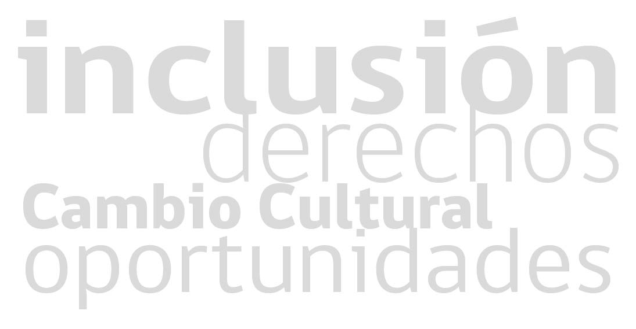
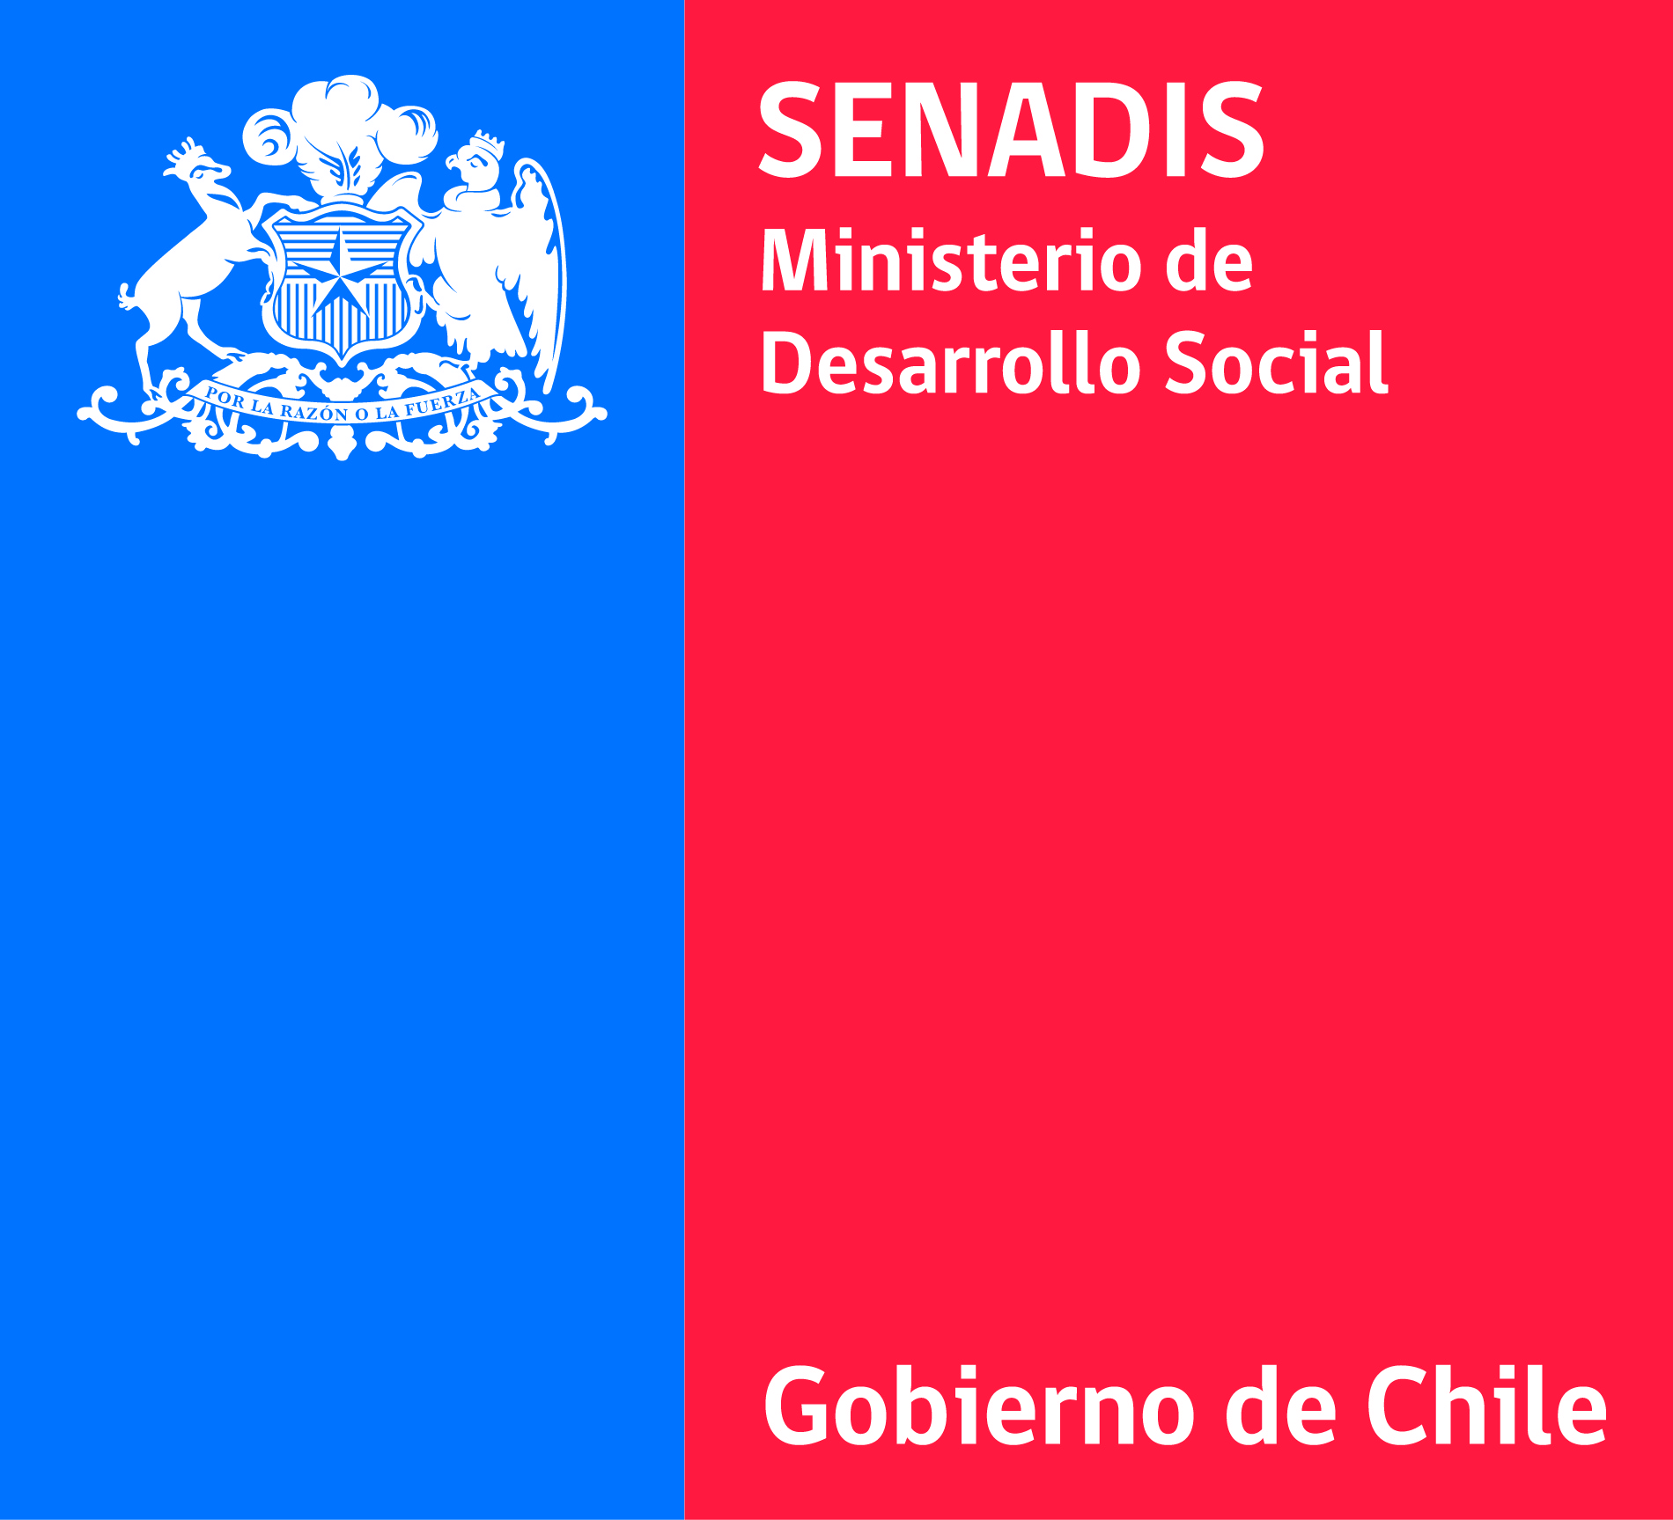
Encuentro y Diálogo Abierto del Senadis con las Organizaciones de y para Personas con Discapacidad

Santiago, 12 de abril de 2013.- La Directora Nacional del Servicio Nacional de la Discapacidad, Senadis, María Ximena Rivas Asenjo, se reunió en un diálogo abierto con más de 50 representantes de organizaciones de y para personas con discapacidad. En la ocasión, la autoridad compartió con los asistentes el trabajo que Senadis ha desarrollado en distintas áreas.
Los asistentes plantearon sus inquietudes sobre las diferentes problemáticas sociales que involucran a las personas con discapacidad y sus familias, principalmente focalizadas en las áreas de salud, educación, trabajo y participación ciudadana.
Los representantes aseguraron que la única causa que los moviliza es la discapacidad, por lo que se mostraron contrarios al petitorio planteado por un grupo de personas con discapacidad en el Congreso Nacional, hace algunos días atrás.
De acuerdo a las organizaciones, Senadis debe ser el ente rector en materia de discapacidad y en este contexto, debería tener carácter ministerial, tal como hoy lo es el Servicio Nacional de la Mujer, Sernam.
Se solicitó coordinar fechas de eventos importantes de Senadis y de las organizaciones. Así como también, se pidió un mayor trabajo colaborativo y de información y comunicación entre las instituciones, ya que debería existir mayor unión y comunicación de las organizaciones entre sí y con el Servicio para generar los consensos y tener mayor voz y fuerza.
Otro punto acotado por las organizaciones es que Senadis debe realizar un trabajo de capacitación en ministerios, municipios, universidades y con las propias agrupaciones de y para personas con discapacidad. Además, solicitaron establecer una normativa para las oficinas municipales de discapacidad.
En la actividad, también se mencionaron otros puntos considerados trascendentes por las organizaciones, como la necesidad de trabajo asistido para alumnos de talleres, la falta de espacios para actividades artísticas y capacitación; regular por ley el uso de mercurio en las vacunas, aumentar recursos para difusión de información, empoderar a las organizaciones y motivar a que los ministros se pronuncien sobre la discapacidad en sus respectivas áreas de quehacer.
Además, las organizaciones le propusieron a la Directora Nacional realizar reuniones ampliadas y encuentros con mayor periodicidad, junto con una fiesta ciudadana.
Los representantes de la sociedad civil y la Directora Nacional de Senadis, coincidieron en que el camino para lograr un cambio cultural y una sociedad inclusiva es arduo y largo, y que el trabajo desarrollado por el Servicio está necesariamente comprendido dentro de un marco legal vigente, que a juicio de los asistentes puede ser perfectible, particularmente a la luz de los informes del Departamento de Evaluación de la Ley de la Cámara de Diputados, sobre la Ley Nº 20.422 de diciembre de 2012 y el de la Ley Nº18.600, de marzo de 2013, en los cuales Senadis participó en su elaboración.
La Directora Nacional además, dio respuesta a las inquietudes formuladas por algunas agrupaciones en el petitorio antes mencionado, dando cuenta de avances en diferentes ámbitos relacionados con la inclusión de las personas con discapacidad, los que se explican a continuación.
La autoridad se mostró de acuerdo con la solicitud de crear una Comisión en el Senado, requerida tras los resultados expuestos en el informe de evaluación de la Ley 20.422.
En relación a la crítica sobre la falta de cifras actualizadas sobre discapacidad, se informó que el Senadis trabajó con el Instituto Nacional de Estadísticas, INE, para el Censo 2012, asesorando en la creación de la pregunta relacionada con el tema y la capacitación de los encuestadores.
El resultado de este trabajo en conjunto con el INE permite que hoy se cuente con cifras actualizadas y una fuente de consulta fidedigna al respecto, pudiendo determinar que la población con discapacidad es el grupo vulnerable más grande del país y que es doblemente vulnerable por la situación económica que enfrentan muchas familias.
La conclusión es que el 12,7% de habitantes con discapacidad que entrega el Censo 2012, corresponde a más de dos millones de personas. La proyección al suma las familias es de que hay 8 millones de personas que se beneficiarían con los cualquier avance en el ámbito de la discapacidad.
Respecto de las diferencias entre el Fondo Nacional de la Discapacidad, Fonadis, y el Senadis, la Directora Nacional dijo que el Servicio se ha ido posicionando como ente técnico, destacando que cada vez más distintos sectores y Ministerios realizan consultas sobre distintos aspectos vinculados a la discapacidad.
Sobre los aspectos normativos que no se han cumplido, la autoridad recordó que el Senadis no cuenta con potestad fiscalizadora, lo cual es una incongruencia que se debe subsanar en la Ley N° 20.422, ya que existe la misión de velar por el cumplimiento de la ley pero sin tener atribuciones para ello.
La Directora Nacional sostuvo que también se ha avanzado en otras materias, como la consulta y el Seminario sobre Adecuaciones Normativas para mejorar las leyes vigentes en relación a la discapacidad. Hay otros temas en los que hoy se avanza, como por ejemplo, la legislación sobre interdicción que no ha sido resuelta en ningún país del mundo y en la que trabaja el Comité ONU sobre los Derechos de las Personas con Discapacidad, que es presidido por la abogada chilena María Soledad Cisternas.
Respecto de la gran vulnerabilidad de las mujeres con discapacidad y a la violencia que hay sobre ellas, el Senadis está en conversaciones con el Ministerio de Justicia para la creación de Unidades Forenses para las mujeres con discapacidad.
La autoridad detalló que se creó, además, una mesa de trabajo y se firmará un convenio entre Senadis y Sernam, para revisar las casas de acogida y abordar la situación de las mujeres que tienen hijos con discapacidad.
En relación a los problemas de los municipios, se informó del convenio de tiene Senadis con la Subsecretaria de Desarrollo Regional y Administrativo, Subdere, para realizar un curso de capacitación a funcionarios municipales, que se dará por segundo año consecutivo.
En tanto, se informó sobre el Plan Nacional de Discapacidad, destacando la relevancia de contar por primera vez con un plan con definición de objetivos, identificación de los grupos de interés y la definición de las acciones prioritarias.
La Directora Nacional resaltó la importancia de contar con una planificación estratégica para el Servicio con una orientación de largo plazo, estipulado hasta el año 2020.
En materia de Salud, se informó sobre iniciativas compartidas con el Ministerio de Salud, en que Senadis financia el equipamiento en Centros Comunitarios de Rehabilitación y que hoy se ha avanzado además en Centros de Rehabilitación Integral, en 12 programas pilotos, y el proyecto de Casas de Inclusión, que tendrán un financiamiento de continuidad, brindado por las Intendencias, el Fondo Nacional de Desarrollo Regional y la Secretaría General de Gobierno, Segegob.
En relación a los proyectos y los fondos concursables, Senadis tiene como fin instaurar buenas prácticas. La Directora Nacional manifestó que el Sello Chile Inclusivo y los proyectos sobre inclusión laboral, en las líneas trabajo protegido y con apoyo, apuntan en esa dirección.
Además, se informó que debido a las experiencias anteriores con proyectos de emprendimiento, Senadis está buscando nuevas alternativas con de apoyo a los microempresarios con discapacidad a través del Fosis.
En materia de Educación, se ha solicitado mayor fiscalización a la Superintendencia y apoyo al Ministerio del ramo para escuelas accesibles e inclusivas.
En la actividad también estuvo presente el Director Regional Metropolitano del Senadis, y distintos jefes de los departamentos técnicos.
Cabe mencionar que al inicio de la actividad tres personas pertenecientes al Movimiento Social Emancipador por los Derechos de las Personas en Situación de Discapacidad, realizaron una manifestación y luego se retiraron del evento.

